**海陵区“基础教育课程教学改革深化行动”之**

**“新智慧课堂”现场研讨会**

**活动方案**

**主办:海陵区教师发展中心**

**承办:泰州市大浦中心小学**

**二〇二四年五月**

**泰州市海陵区教师发展中心关于举办2024年海陵区**

**“基础教育课程教学改革深化行动之新智慧课堂”现场研讨会的通知**

各中、小学:

为贯彻落实教育部办公厅《基础教育课程教学改革深化行动方案》文件精神，交流我区学校在课程教学改革方面的做法和取得的成效、经验，进一步深化育人关键环节和重点领域改革，更新教育理念，转变育人方式，挖掘、培育、推广典型案例，坚决扭转片面应试教育倾向，切实提高育人水平，促进学生德智体美劳全面发展，经研究定于5月9日（星期四）在大浦中心小学举办全区“基础教育课程教学改革深化行动之新智慧课堂”现场研讨会。现将活动的有关事项通知如下:

1. **活动时间:**

2024年5月9日（星期四）全天

1. **活动地点:**

大浦中心小学（西仓路47号）

1. **活动内容:**

“2024年海陵区基础教育课程教学改革深化行动之新智慧课堂”现场研讨会日程安排表（详见附件1）。

1. **参会人员:**

5月9日上午:

1. 小学音乐、美术、体育、科学、信息技术学科研训员；
2. 各小学上述各学科教研组长1名、教师代表（按校区）1名。

5月9日下午:

1. 小学所有研训员；
2. 各小学上述各学科教研组长1名、教师代表（按校区）1名；
3. 各中、小学教科研（教学）分管校长1名。
4. **相关事项:**
5. 请各校根据活动安排，提前确定参会人员，教师代表优先考虑区海陵区“名师工程”研修班学员，并以学校为单位将参会名单于5月7日（星期二）[前发至邮箱hljsfzzx@163.com](mailto:前发至邮箱hljsfzzx@163.com)，联系人:李新春，电话:13092259068；
6. 汽车可停在海底捞、中百一店周边停车场。请尽量拼车前往；
7. 电动车可停在校内指定地点（服从工作人员安排）。

附件1:

“2024年海陵区基础教育课程教学改革深化行动之新智慧课堂”现场研讨会日程安排表；

附件2:

活动现场分布示意图；

附件3:

参会回执

附件1:

“2024年海陵区基础教育课程教学改革深化行动之新智慧课堂”

现场研讨会日程安排表

**上午活动安排**

一、8:10—8:30 参观学校文化展板等

二、“新智慧课堂”展示及研讨

|  |  |  |  |  |  |  |
| --- | --- | --- | --- | --- | --- | --- |
| **组别** | **时间** | **地点** | **活动** | **执教** | **年 级** | **课 题** |
| 第1组  **艺术** | 8:30-9:10 | 西五楼教室 | 上课 | 汤倩云 | 三年级 | 《司马光砸缸》 |
| 9:25-10:05 | 西五楼教室 | 上课 | 陈 琪 | 二年级 | 《会变的叶子》 |
| 10:15-11:15 | 西五楼教室 | “新智慧课堂”主题研讨（★相关学科教研员、  汪胜盛、杨芳） | | | |
|  | | | | | | |
| 第2组  **体育** | 8:30-9:10 | 西操场 | 上课 | 朱映妹 | 二年级 | 《前滚翻》 |
| 9:25-10:05 | 东一楼  录播教室 | 上课 | 翟雪丽 | 二年级 | 《一纸玩转课堂》 |
| 10:15-11:15 | 西一楼  延时教室 | “新智慧课堂”主题研讨（★相关学科教研员、  叶俊、卢雪蓝） | | | |
|  | | | | | | |
| 第3组  **信息与**  **科学** | 8:30-9:10 | 西五楼机房 | 上课 | 袁艳丽 | 四年级 | 《设置动画效果》 |
| 9:25-10:05 | 西一楼  科学教室 | 上课 | 帅小娜 | 五年级 | 《心脏和血液循环》 |
| 10:15-11:15 | 东一楼  录播教室 | “新智慧课堂”主题研讨（★相关学科教研员、  朱爱华、陈辉） | | | |

**下午活动安排**

1. 1:20—1:40 参观学校文化展板等
2. “新智慧课堂”展示及主题沙龙活动

**第一阶段 “新智慧课堂”展示**

|  |  |  |  |  |  |  |
| --- | --- | --- | --- | --- | --- | --- |
| **学科** | **时间** | **地点** | **活动** | **执教** | **年 级** | **课 题** |
| **道德与法治** | 1:40-2:20 | 东三楼  三5班 | 上课 | 李菊萍 | 三年级 | 《万里一线牵》 |
| **数学** | 1:40-2:20 | 东一楼  录播教室 | 上课 | 刘 晶 | 二年级 | 《间隔排列》 |
| **语文** | 1:40-2:20 | 西五楼教室 | 上课 | 杨 琳 | 五年级 | 《刷子李》 |
| **英语** | 1:40-2:20 | 西一楼  IPAD教室 | 上课 | 王 颖 | 六年级 | 《unit5 A party》 |

**第二阶段 “新智慧课堂”研讨**

**地点:西五楼大会议室**

|  |  |  |  |  |  |
| --- | --- | --- | --- | --- | --- |
| **时间** | **活动**  **项目** | **人员** | **内 容** | | **主持** |
| 2:35-2:50 | 读书展示 | 马晨欣等 | 《教育为人生》的教育智慧 | | 汪  胜  盛 |
| 2:50-2:55 | 活动致辞 | 校玉华 | 聚焦育人方式变革 促进教育高质量发展 | |
| 2:55-4:00 | 遇见美好·在“新智慧课堂”  主题沙龙 | 冯金林 | 走向新智慧课堂——大浦智慧课堂的追求 | 沈小萍 |
| 执教老师 | 我心中的“新智慧课堂” |
| 周 霞 | 发挥集体智慧，探索新智慧课堂 |
| 4:00-5:00 | 专家讲座 | 张所滨 | 单元备课，结构化教学，创造有吸引力的课堂 | |
| 5:00-5:20 | 领导讲话 | 朱雨红 | 基础教育课程教学改革之海陵行动 | |
| 5:30 | 离会 | | | |

附件2:

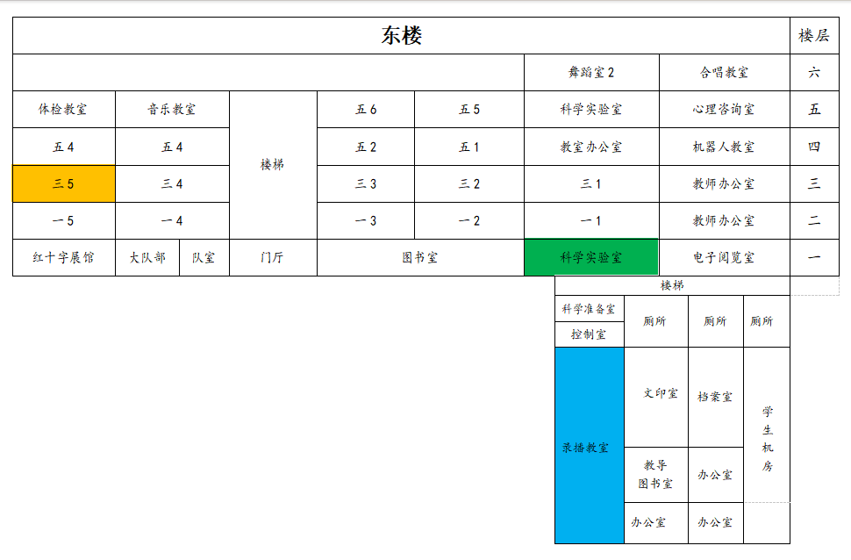活动现场分布示意图

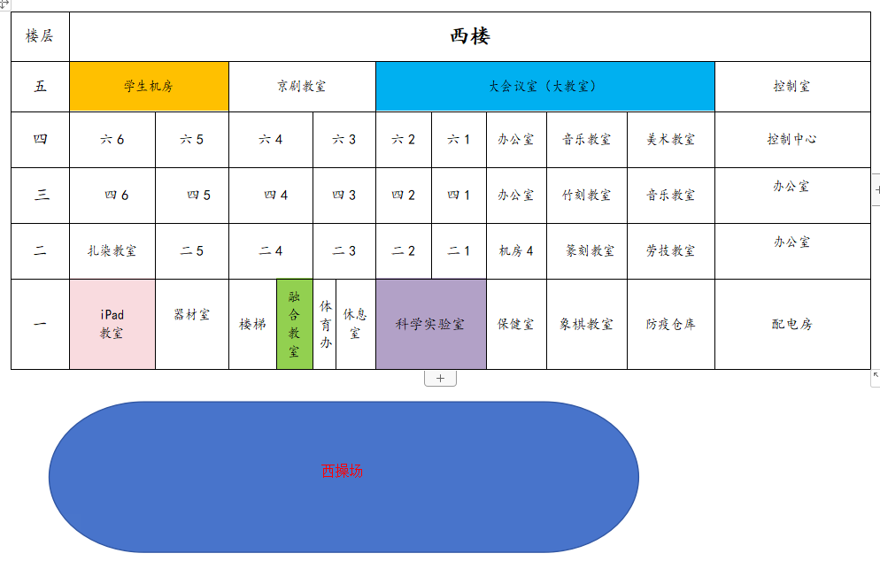

附件3:

参会回执

学校:_________________________ 联系人:_______ 电话:______________

|  |  |  |  |  |
| --- | --- | --- | --- | --- |
| 午别 | 姓 名 | 学科 | 类型 （组长/教师代表/分管校长/主任） | 备注 |
| 上午 |  |  |  |  |
|  |  |  |  |
|  |  |  |  |
|  |  |  |  |
|  |  |  |  |
|  |  |  |  |
|  |  |  |  |
|  |  |  |  |
|  |  |  |  |
|  |  |  |  |
| 下午 |  |  |  |  |
|  |  |  |  |
|  |  |  |  |
|  |  |  |  |
|  |  |  |  |
|  |  |  |  |
|  |  |  |  |
|  |  |  |  |
|  |  |  |  |
|  |  |  |  |